💰 Finsave
Manual del Administrador
y Facturación SII
Operación comercial · soporte · pagos · planes · documentos tributarios
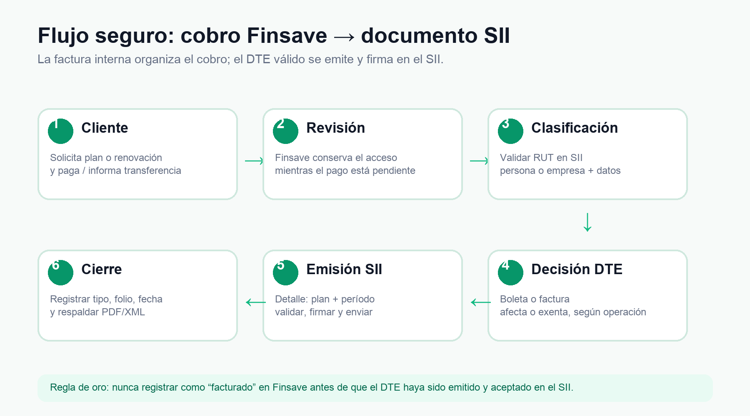
Versión operativa
Preparada para el flujo manual actual de Finsave y para una futura integración con pasarela de pago. Actualizada: julio de 2026.

🧭 1. Qué hace Finsave y qué hace el SII
Finsave administra clientes, planes, cobros, comprobantes, estados internos y respaldos. El documento tributario legal —boleta, factura, factura exenta o nota de crédito— se emite, firma y envía mediante el SII o un sistema autorizado.
No confundir
Una “factura interna” de Finsave es una cuenta por cobrar. No reemplaza un DTE del SII ni debe informarse como facturada hasta tener tipo, folio y fecha de emisión reales.

Roles
Actor | Responsabilidad | No debe hacer
Cliente | Entrega RUT, nombre/razón social, correo y comprobante. | Elegir el DTE o marcarse como pagado.
Administrador Finsave | Valida pago, clasifica cliente y prepara el cobro. | Inventar antecedentes o folios.
SII / sistema autorizado | Emite, firma, envía y conserva validez tributaria. | Depender de estados internos de Finsave.

Reglas comerciales de acceso
- Una solicitud de cambio de plan pendiente mantiene el acceso mientras se revisa.
- Un comprobante de pago pendiente mantiene el acceso aunque venza el plan durante la revisión.
- La gracia termina cuando administración aprueba o rechaza. Una desactivación manual de soporte sigue prevaleciendo.

🧾 2. Elegir el documento correcto
No se debe decidir solamente por el número del RUT. Un RUT con cuerpo superior a 50.000.000 es una señal útil de persona jurídica, pero la decisión final depende de quién compra, si requiere crédito fiscal y si la operación está afecta o exenta.
Caso | DTE usual | Código | Control antes de emitir
Persona natural / consumidor final | Boleta electrónica | 39 | Monto, detalle y correo si se enviará copia.
Empresa o contribuyente que requiere factura | Factura electrónica | 33 | RUT, razón social, giro, dirección, comuna; operación afecta.
Empresa con operación no afecta o exenta | Factura no afecta o exenta | 34 | Confirmar fundamento tributario; no basta con ser empresa.
Consumidor final con operación exenta | Boleta no afecta o exenta | 41 | Confirmar que el servicio vendido es efectivamente exento.
Decisión segura
1) Identifica al receptor. 2) Pregunta si requiere factura. 3) Verifica datos en el SII. 4) Define si la operación está afecta o exenta. 5) Revisa la vista previa antes de firmar.

Datos mínimos en Finsave
- Cliente: RUT, nombre o razón social y correo DTE.
- Administrador para factura: además giro, dirección y comuna; ciudad cuando corresponda.
- El portal del SII puede completar datos al ingresar el RUT si los tiene registrados. Si no, deben digitase y validarse.

🏦 3. Cobro, pago y cambio de plan
- El cliente solicita el plan. Finsave crea el cobro interno con plan, monto y período.
- Si paga por transferencia, informa fecha, referencia y comprobante.
- Mientras la solicitud o pago esté pendiente, Finsave conserva el acceso.
- Administración compara titular, monto, fecha, referencia y factura interna.
- Si rechaza: registra motivo, cierra la gracia y comunica al cliente.
- Si aprueba: el pago queda validado y el cambio de plan queda listo para activación.
- Administración activa el plan; Finsave actualiza inicio y fin.
- Luego emite el DTE en SII y registra tipo, folio, fecha, PDF y XML.
Detalle obligatorio del cobro
Usar una glosa como: “Suscripción Finsave · Plan Mensual · período 20/07/2026 al 18/08/2026”. No usar solo “Suscripción”.

Controles de revisión de transferencia
- Monto exacto y moneda CLP.
- Cuenta receptora Finsave correcta.
- Fecha y número de operación legibles.
- Comprobante no duplicado y asociado al cliente/cobro correcto.
- No aprobar solo por una captura; confirmar el abono en la cuenta bancaria.

🧑‍💼 4. Emitir una factura o boleta en el SII
01 Preparación Tener inicio de actividades, habilitación para emitir, certificado digital cuando corresponda y acceso al sistema gratuito o de mercado.
02 Abrir SII Servicios online → Factura electrónica → Sistema de facturación gratuito → Emisión de DTE.
03 Elegir DTE Usa la matriz de la sección 2. La condición exenta depende de la operación, no del cliente.
04 Receptor Ingresa RUT. Revisa los datos recuperados; si no aparecen, completa razón social, giro, dirección y comuna.
05 Detalle Ingresa: Suscripción Finsave · Plan [nombre] · período [desde] al [hasta]. Cantidad 1 y precio según el cobro.
06 Vista previa Comprueba receptor, tipo DTE, detalle, neto, IVA y total. Compara con Finsave.
07 Firmar y enviar Solo después de validar. Guarda la confirmación y abre “Ver Documento”.
08 Registrar en Finsave En Por facturar → Registrar DTE: tipo, folio, fecha; adjunta PDF/XML y mueve a Facturado.

🛠️ 5. Manual del Panel de Administrador

Dashboard
Revisa usuarios activos, morosidad, ingresos, pagos por revisar y solicitudes comerciales.

Cuentas de usuarios
Busca por nombre o correo; Dar soporte abre el perfil completo. Editar cambia datos permitidos; Desactivar bloquea acceso conservando información.

Planes
Crea nombre, precio, duración y estado. El plan Administrador es indefinido y no se ofrece comercialmente.

Cobranza por cliente
Gestionar permite asignar plan, vigencia, estado, nota interna, emitir cobro y revisar historial.

Pagos por revisar
Abre el comprobante, confirma el abono bancario y aprueba o rechaza. La revisión protege temporalmente el acceso.

Cambios de plan
Lee plan actual → solicitado, método, cobro y etapa. Primero valida pago; después aprueba la activación.

Gestión tributaria
Por facturar reúne cobros sin DTE; Facturado contiene DTE emitidos; Anulado registra correcciones y notas de crédito.

Exportaciones
Usa Excel de la pestaña para control y CSV como preparación. Verifica siempre el formato exigido por el proveedor de facturación.

🔁 6. Correcciones, anulaciones y conciliación
Un DTE aceptado por el SII no se elimina como un registro interno. Para anular una factura electrónica o factura exenta aceptada, el SII indica emitir una Nota de Crédito Electrónica de anulación, dentro del período tributario correspondiente según las reglas vigentes.
Antes de marcar Anulado
Emite primero la nota de crédito en el SII. Luego registra en Finsave el motivo y folio asociado. Conserva ambos documentos.

Conciliación semanal
- Pagos bancarios aprobados = pagos aprobados en Finsave.
- Cobros internos pagados = DTE emitidos o excepción documentada.
- Tipo, folio, fecha y total de Finsave = documento SII.
- Anulados en Finsave = nota de crédito o respaldo tributario correspondiente.

Cierre mensual
- Exporta Facturado, Por facturar y Anulado.
- Compara con Registro de Compras y Ventas y con la cuenta bancaria.
- Respalda Excel, PDF/XML y comprobantes con acceso restringido.
- Consulta al contador ante operaciones exentas, notas parciales o casos especiales.

✅ 7. Checklist rápido antes de emitir
☐ Pago validado o condición comercial definida
☐ Cliente y RUT correctos
☐ Persona natural o empresa revisada
☐ DTE elegido por administración
☐ Afecta/exenta confirmada según la operación
☐ Plan y período visibles en el detalle
☐ Monto coincide con Finsave
☐ Datos de factura completos
☐ Vista previa revisada
☐ Folio y fecha registrados después de emitir
☐ PDF/XML respaldados

🚨 Cuándo detenerse y consultar
- No sabes si el servicio está afecto o exento.
- El RUT no recupera datos o los datos difieren de los entregados.
- El cliente pide factura después de emitir boleta.
- Hay pagos parciales, descuentos retroactivos o devolución.
- El SII rechaza el DTE o muestra una observación.

📚 8. Fuentes oficiales y límites
Este manual es operativo y no reemplaza asesoría tributaria. La situación particular del contribuyente y las instrucciones vigentes del SII prevalecen.
- Portal de Factura Electrónica SII: https://www.sii.cl/destacados/factura_electronica/
- Guía: cómo emitir una factura electrónica: https://www.sii.cl/factura_electronica/factura_sii/guias_ayuda/emitir_factura_electronica.htm
- Guías del sistema de facturación SII: https://www.sii.cl/destacados/factura_electronica/guias_ayuda/
- Anulación de DTE aceptados: https://www.sii.cl/preguntas_frecuentes/factura_electronica/001_003_2167.htm
- Nota de crédito para anular factura: https://www.sii.cl/destacados/factura_electronica/guias_ayuda/nota_credito_anular_fe.htm
- Formato DTE vigente 2026: https://www.sii.cl/factura_electronica/factura_mercado/formato_dte_202602.pdf
Última recomendación
Antes de comercializar masivamente, valida con un contador el tratamiento IVA del servicio Finsave y define una política escrita de boleta/factura, notas de crédito y fechas de emisión.

